Муниципальное бюджетное дошкольное образовательное учреждение
«Центр развития ребенка - детский сад № 7 «Золотой ключик» города Альметьевска РТ»

ГОД СОЗДАНИЯ УЧРЕЖДЕНИЯ: 2014
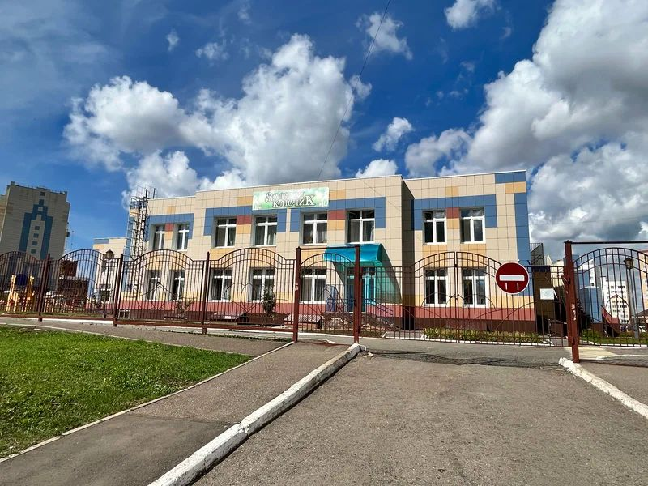
ХРОНОЛОГИЯ СТАНОВЛЕНИЯ УЧРЕЖДЕНИЯ:

ЗАВЕДУЮЩИЕ дошкольного учреждения
 | ФИО директора | Период руководства | Награды, звания
1 | Ерофеева Марина Васильевна | С 2014 по настоящее время | Почетная грамота МО (МО и Н) РТ, 2023г.

ПЕДАГОГИЧЕСКИЕ РАБОТНИКИ:
Имеющие ВЕДОМСТВЕННЫЕ (ОТРАСЛЕВЫЕ) НАГРАДЫ
МО (МО и Н) СССР, РФ, РТ
 | Награды, звания | ФИО | Год получения
1 | Почетная грамота МО (МО и Н) РТ | Беляева Ирина Викторовна | 2022 год

РУКОВОДИТЕЛЬ УЧРЕЖДЕНИЯ Ерофеева Марина Васильевна
ПРЕДСЕДАТЕЛЬ ПРОФКОМА Султанова Эльвира Анасовна
ПРЕДСТАВИТЕЛЬ МОЛОДЕЖНОЙ ОРГ-ИИ

Достижения учреждения
Педагоги.
2020г.: муниципальный дистанционный творческий конкурс «Правила дорожные соблюдать должны!» воспитатели: Исакова И.П., Ялалова А.Р. (диплом победителя);
2020г.: республиканский конкурс татарских самодеятельных и профессиональных мастеров художественного слова «татарское слово» воспитатель по обучению детей татарскому языку Хайруллина Г.Г. (диплом победителя):
2020г.: муниципальный конкурс профессионального мастерства «Педагогический дебют» музыкальный руководитель Казанцева Е.О. (диплом);
2021г: муниципальный конкурс детского творчества «Звездочки» музыкальные руководители Казанцева Е.О., Колесникова К.А. (диплом лауреата в номинации «Танцевальное творчество»;
2021г.: республиканский конкурс разработок комплексов утренней гимнастики танцевально-ритмического характера «На зарядку становись!» инструктор по ФК Султанова Э.А. (диплом победителя);
2021г.: Всероссийский конкурс «Творческий воспитатель – 2021» инструктор по ФК Султанова Э.А. (диплом);
2022г.: международный конкурс декоративно-прикладного искусства «Зимняя мастерская» воспитатель Алаева И.В. (диплом лауреата);
2022г.: республиканский конкурс творческих работ «Зимушка хрустальная» воспитатель Алаева И.В. (диплом 3 место);
2022г: муниципальный конкурс «Воспитатель года – 2022» воспитатель Исакова И.П. (диплом победителя в номинации «Симпатии детей);
2022г.: муниципальный конкурс «Педагогический дебют – 2022» воспитатель Гильманова Л.Р. (диплом победителя в номинации «Успешный старт»);
2022г.: Международный конкурс «Исследовательская работа в детском саду» воспитатели Варакина Ю.С., Гильманова Л.Р. (диплом победителя 1 место);
2022г.: муниципальный конкурс детского творчества «Звездочки» музыкальные руководители Казанцева Е.О., Колесникова К.А. (диплом победителя в номинации «Танцевальное творчество);
2022г.: региональный творческий конкурс «Зимние фантазии» воспитатель Макарова Н.И. (диплом 3 место);
2022г.: Всероссийский творческий конкурс «Фея знаний – 6» инструктор по ФК (диплом 3 место);
2022г.: Всероссийский творческий конкурс «Фея знаний – 6» старший воспитатель Данилова Л.А.);
2022г.: Всероссийский конкурс «Лучшие детские сады России – 2022» (диплом победителя);
2022г.: республиканский конкурс «Территория детства» воспитатель Давлетшина Ф.Х. (диплом 2 место);
2023г.: Всероссийский конкурс «Таланты и атланты» воспитатель Копанева Е.В. (диплом 3 место);
2023г.: международный конкурс «Гордость страны» воспитатель Савинова О.Д. (диплом 1 степени);
2023г.: Всероссийский конкурс «Мелодинка» музыкальный руководитель Колесникова К.А. (диплом 2 место);
2023г.: международный фестиваль конкурс «Жар-птица России» музыкальный руководитель Колесникова К.А. (диплом 2 степени). 2024г., Почетная грамота Министерства образования и науки Республики Татарстан;
2024г., диплом за участие в городском смотре – конкурсе среди воспитателей и дошкольных образовательных учреждений по обучению правилам безопасного поведения на дорогах и предупреждению детского дорожно-транспортного травматизма «Светофорик – 2024», заведующий Ерофеева М.В.;
2024г., диплом победителя в городском спортивном конкурсе «На приз Деда Мороза» по формированию правил безопасного поведения на дорогах и приобщению подрастающего поколения к здоровому образу жизни, заведующий Ерофеева М.В.;
2024г., сертификат участника международной программы Эко/школа «Зеленый флаг», заведующий Ерофеева М.В.;
2025г., диплом победителя муниципального чемпионата Юный мастер по компетенции «Ресторанный сервис», заведующий Ерофеева М.В.;
2025г., диплом победителя муниципального конкурса видеороликов «Буду бдительным на льду и на воде», старший воспитатель Данилова Л.А., воспитатель старшей группы Сайфутдинова З.А.;
2025г., диплом победителя муниципального конкурса «Звездочки» в номинации «Танцевальное творчество», старший воспитатель Данилова Л.А.;
2025г., благодарность за участие в республиканском профсоюзном марафоне «Коллективный договор. В чем сила?», заведующий Ерофеева М.В.;
2025г., сертификат участника международной программы Эко/школа «Зеленый флаг», заведующий Ерофеева М.В.;
2025г., благодарственное письмо за активную жизненную позицию неравнодушие, и отзывчивость в помощи участникам специальной военной операции, заведующий Ерофеева М.В.;

Воспитанники
2020г: муниципальный конкурс творческих работ «Ёлочное украшение!» Михайлов Мирон (диплом победителя);
2020г.: муниципальный конкурс творческих работ «Ёлочное украшение!» Валиев Самат (диплом);
2021г.: муниципальный конкурс чтецов «Татар малае» Хаертдинов Ризван (диплом лауреата);
2021г.: муниципальный конкурс детского творчества «Звездочки» танцевальный коллектив «Созвездие» (диплом лауреата в номинации «Танцевальное творчество»);
2021г.: муниципальный конкурс чтецов «Зимушка –Зима» (дипломы победителей);
2021г.: муниципальный интеллектуальный конкурс «Маленький гений» 10 участников (дипломы 1 место – 9, дипломы 2 место – 1);
2021г.: муниципальный конкурс «Маленькие букварики» 19 участников ( дипломы 1 место – 11, дипломы 2 место – 7, дипломы 3 место – 1);
2021г.: международный литературный конкурс «Джалиловские чтения» 4 участника (диплом 1 место – 2, диплом 2 место, диплом 3 место);
2022г.: республиканский конкурс творческих работ «Наши пернатые друзья» Аброськина Полина, Мишкина Александра, Каяшова Виктория, Сафин Ильдар (дипломы 1 и 2 степени);
2022г.: муниципальный конкурс поделок из бросового материала «Чистый мир» 6 участников (дипломы 1 место – 3, дипломы 2 место – 2, диплом 3 место);
2022г.: региональный конкурс «Зимние фантазии» (дипломы 1 место и 3 место);
2022г.: межрегиональный конкурс чтецов 27 поэтов» Бочаров Мирон (диплом 1 степени);
2022г.: всероссийский творческий конкурс «В мире птиц» Идрисов Радмир (диплом 1 место);
2022г.: муниципальный интеллектуальный конкурс «Маленькие ученые» Алиса К., Амира М. (диплом 1 степени, диплом 2 степени);
2022г.: муниципальный конкурс чтецов «Зимушка – Зима» Руслана Ш. (диплом 2 степени);
2022г.: Всероссийский конкурс «Фантастические животные» Радмир И. (диплом за 1 место);
2022г.: республиканский конкурс «Наши пернатые друзья» Ильдар С. (диплом 2 место);
2023г.: региональный конкурс семейного творчества «Мама – первое слово» Радель Г. (диплом 1 степени);
2023г.: Всероссийский конкурс «Поделки из листьев, овощей и шишек» Ильназ Б. (диплом 1 степени);
2023г.: Всероссийский конкурс «Осень – пора творческих фантазий» Ионела Т. (диплом 1 место);
2023г.: муниципальный конкурс рисунков «Космические знаки» Аделя К. (диплом победителя 2 место);
2023г.: муниципальный фестиваль детского творчества «Фронтовой концерт» Иделия М. (диплом 1 степени);
2023г.: Всероссийский конкурс «Пришвин – детям» Мария П. (диплом 1 место).
2025г.: Республиканский конкурс видеороликов «Буду бдительным на льду и на воде» среди обучающихся образовательных организаций РТ от 3 до 17 лет (диплом победителя).

Детский сад, 2014 год
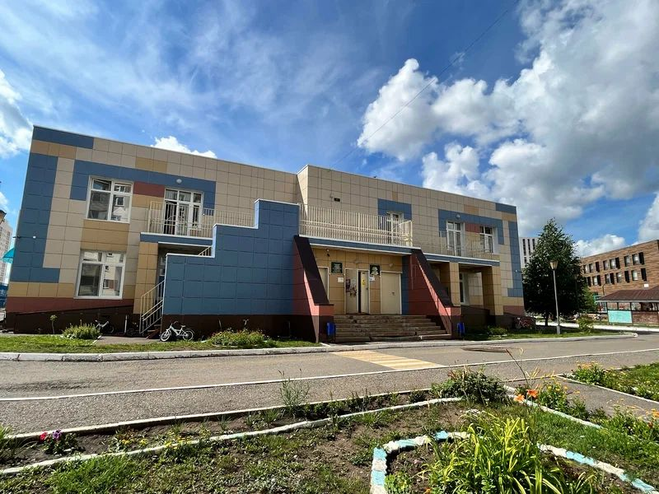

Коллектив на поздравлении юбиляра в 2019 год
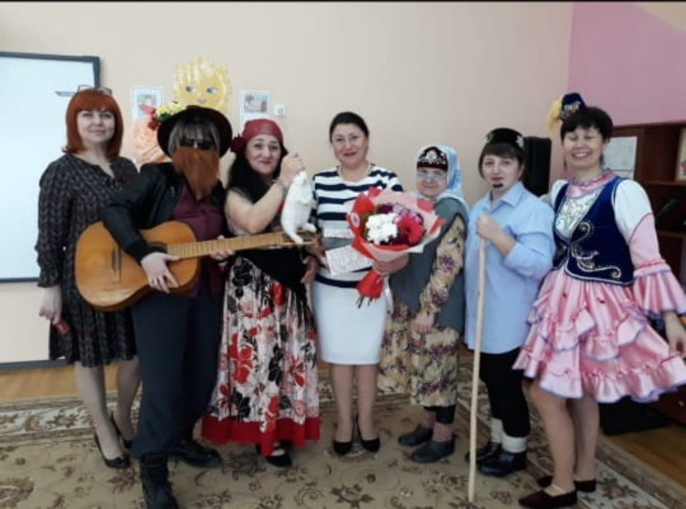

Спортивный зал

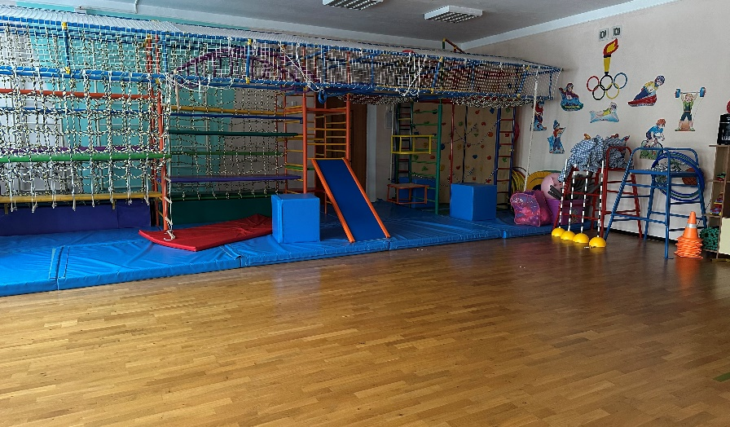
ПДД 2020 год
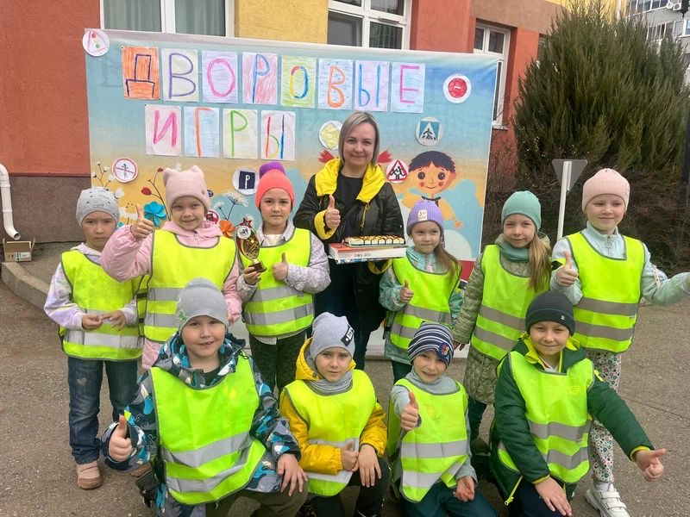
Кабинет ПДД,2020 год
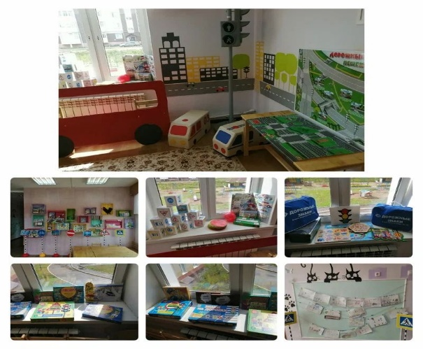

Территория детского сада, 2020 год
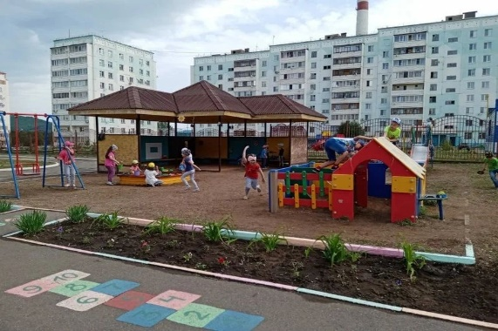
Кабинет татарского языка ,2021 год
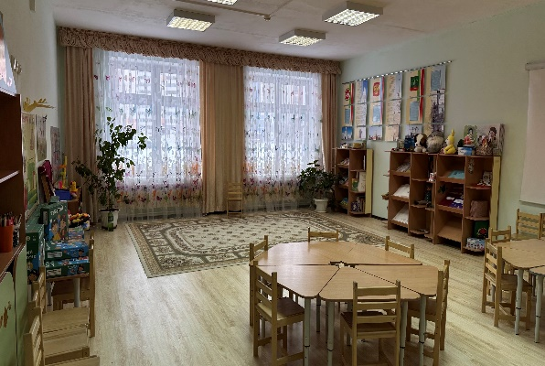
Кабинет ИЗО ,2021 год 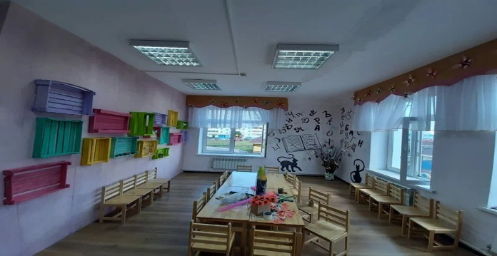

Кабинет психолога 2021 год
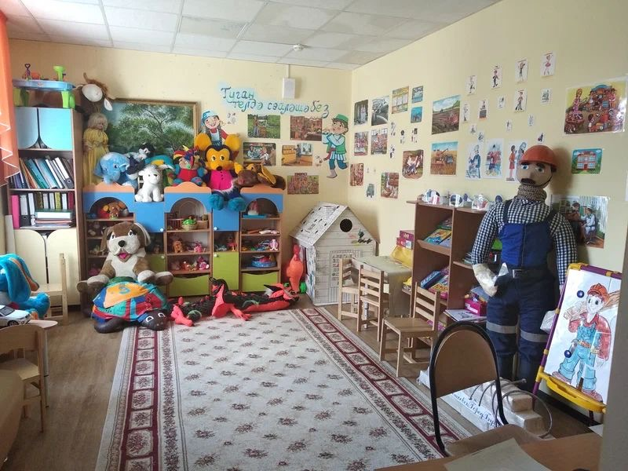

Акция «Автокресло-детям»2024 год
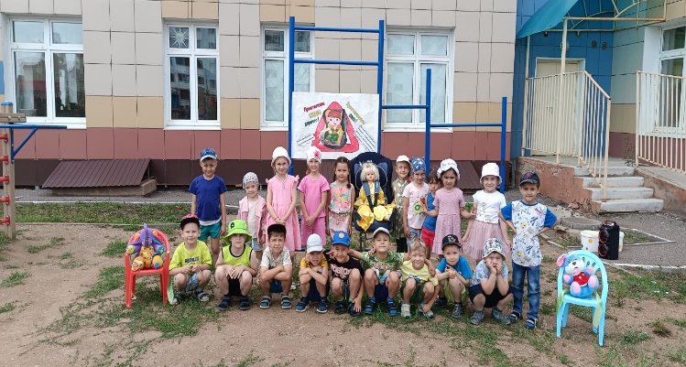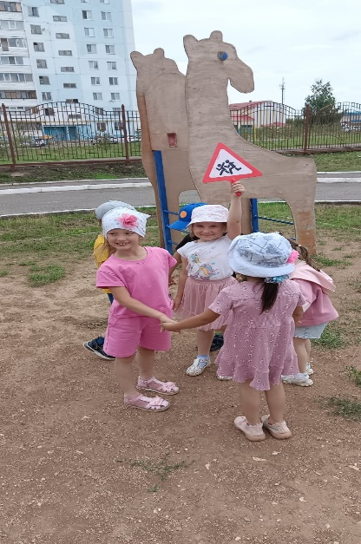

Музыкальный зал,2024 год
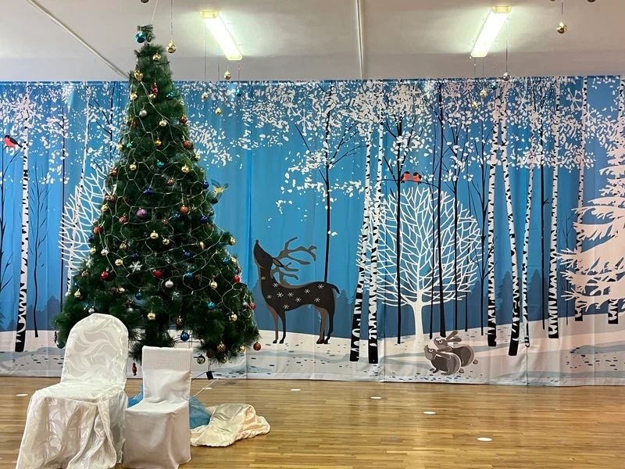
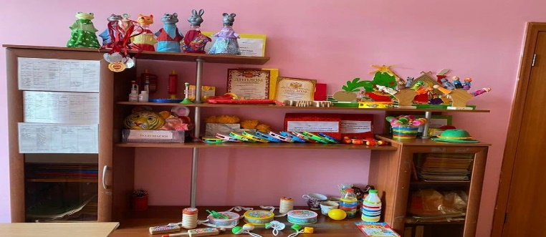
Музыкальный зал выпускной 2024 год
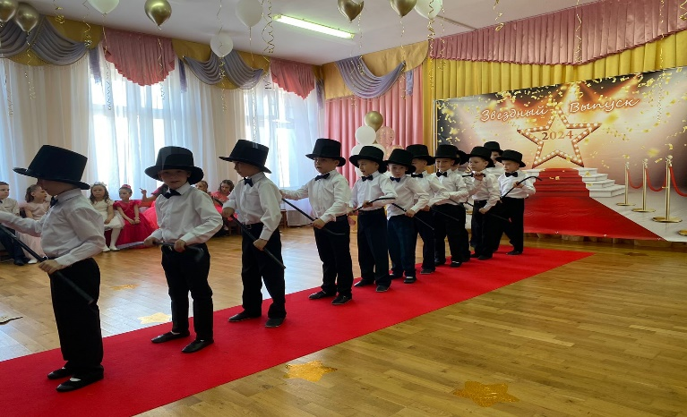

Сабантуй 2024 год
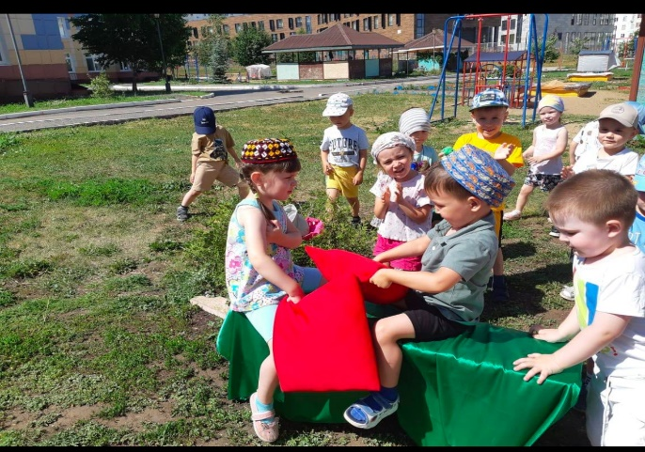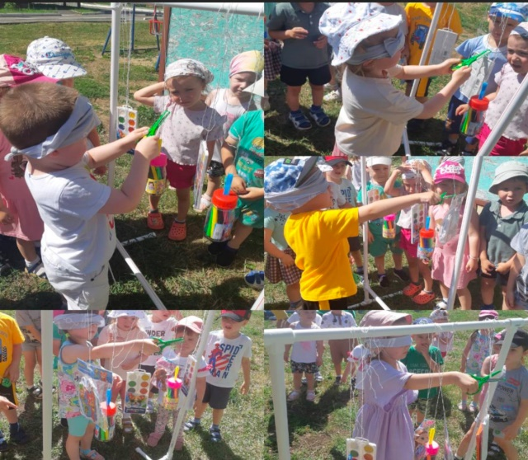
День России в группах,2024 год
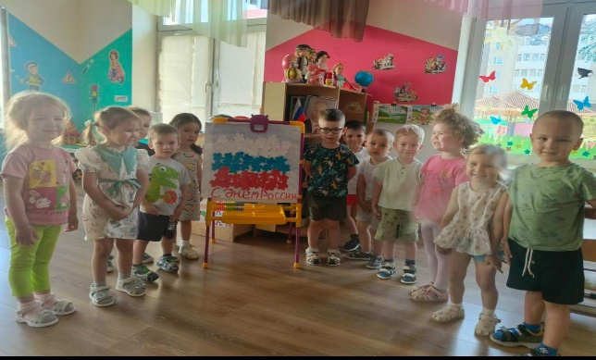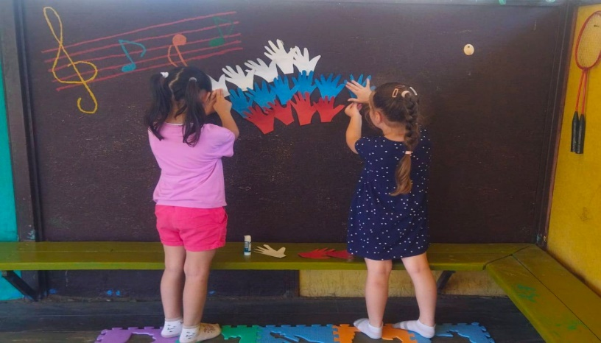

День семьи 2024 год
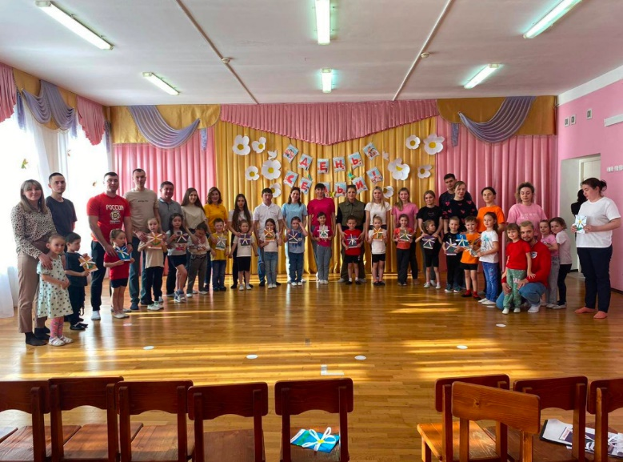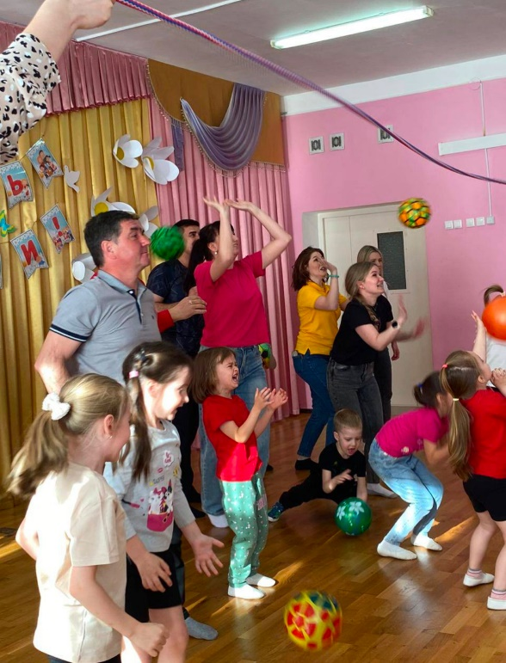
День пожилых 2025 год
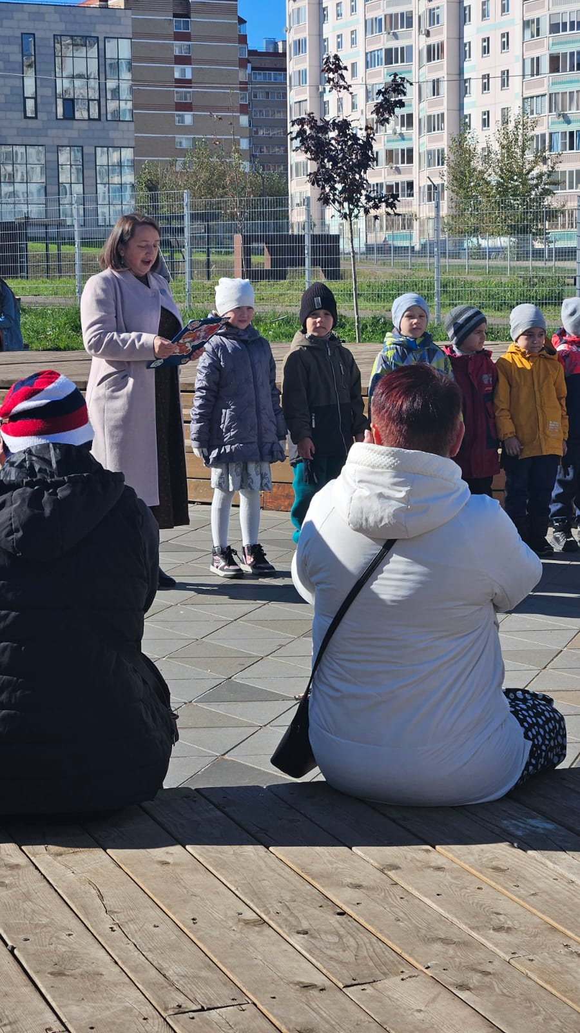

А ну-ка, мамы!2025 год
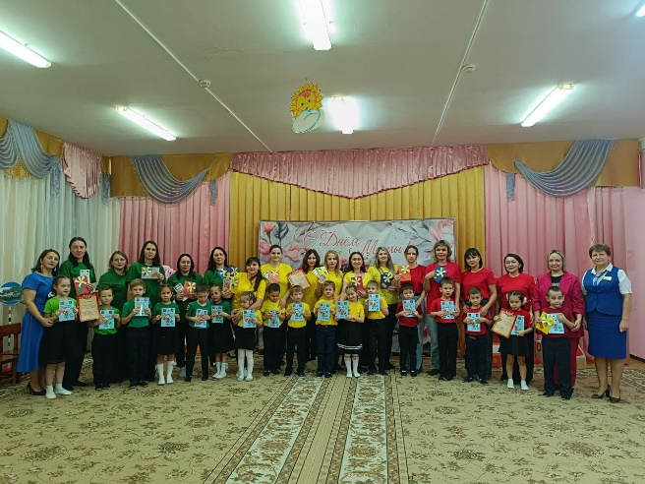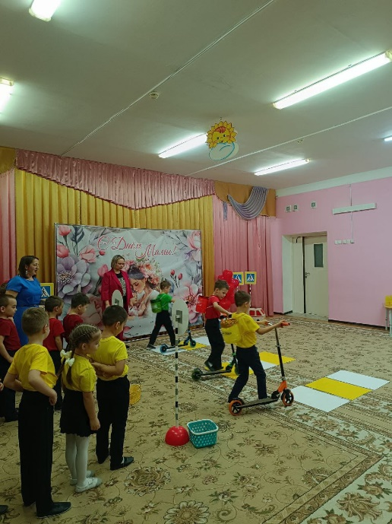
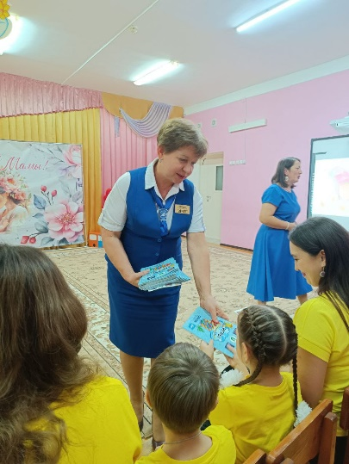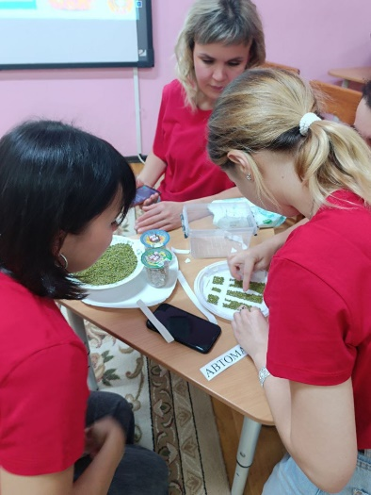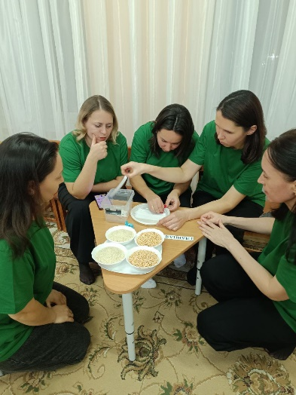
День героев отечества,2025 год
